Министерство образования Республики Беларусь

БЕЛОРУССКИЙ ГОСУДАРСТВЕННЫЙ УНИВЕРСИТЕТ

Факультет прикладной математики и информатики

Ничипорук РОман Олегович

Внедрение адресации VLSM.
Статическая маршрутизация

Отчет по лабораторной работе № 8,
вариант 36
( “Компьютерные сети”)

студента 3-го курса 4-ой группы

Преподаватель
Горячкин В.В.

Минск 2024

Легенда
Руководство некой компании решило оборудовать компьютерами свои офисы в четырех городах и объединить их в компьютерную сеть. Количество компьютеров в каждом офисе задано в варианте задания.
Вы как будущий администратор сети должны подготовить заявку провайдеру на выделение соответствующего пула адресов. Выделение адресов было поручено стажеру провайдера.
Затем на основании выделенного IP-адреса стажером провайдера разбить сеть на подсети и выполнить распределение IP-адресов
Создать модель компьютерной сети и выполнить ряд экспериментов.

Замечание
Вы, как обычно, готовите отчет. Подготовив отчет, внимательно пролистайте его, уберите редакционные недоработки.
Перечисляю ( как показала практика) типовые недочеты:
- на титульном листе не та тема лабораторной работы;
- отсутствует текстовка при внедрении рисунков (скриншотов)
(вы уже научились “стрелять” скриншоты. но и вы должны убедить нас в том, что имеете представление о том, что изображено на рисунке); для нас более важен анализ результата с вашим мнением. Мы рассмотрим вашу критику пункта задания (выделите ее красным цветом).
- нарушены стандарты размеров шрифтов (шрифт Times New Roman - 12, межстрочный интервал - полуторный );
- не вставлены исходные данные вашего варианта задания;
- не читабельны рисунки;
- не выровнены строки;
- нет нумерации страниц отчета

1. Получить вариант индивидуального задания у преподавателя (см. рейтинг).
Вырезать строку из рейтинга с ФИО и вариантом задания. Затем вставить в отчет.
2. Легенду и замечание в отчет не вставлять.
Вырезать строку с вашим вариантом из лабораторной работы №8 и вставить в отчет.
Пример вставки на рисунке ниже замените своим вариантом.

Вариант 36
IP - адрес 215 . 105 . 0 . 0 / 16
Требуемое число узлов

200 | Гродно
258 | Гомель
50 | Минск
68 | Могилев
3. Создать схему IP-адресации для указанных требований (см. свой вариант задания)
по количеству хостов для каждого из офисов.
В вариантах заданий (в заявке руководства компании) указано требуемое в перспективе количество компьютеров для офиса в каждом городе.
4. Заполнить таблицу (смотри ниже фрагмент таблицы) согласно вашему варианту задания (см. как в лаб№5).
Двоичное представление можно опустить.

Таблица для заполнения

Вариант N.36
Вставить вместо следующего текста “IP-адрес пула адресов из варианта задания в десятичной и двоичной формах представления” соответствующие представления.

Требуемое число узлов | / префикс | Число узлов | Адрес подсети | Диапазон адресов | Широковещательная рассылка
Гомель  258+2 | 23 | 510 | 215.105.0.0 | 215.105.0.1 | 215.105.1.255
 |  |  |  | 215.105.1.254 | 215.105.1.255
Гродно  200+2 | 24 | 254 | 215.105.2.0 | 215.105.2.1 | 215.105.2.255
 |  |  |  | 215.105.2.254 | 215.105.2.255
Могилев  68+2 | 25 | 126 | 215.105.3.0 | 215.105.3.1 | 215.105.3.127
 |  |  |  | 215.105.3.126 | 215.105.3.127
Минск  50+2 | 26 | 62 | 215.105.2.128 | 215.105.3.129 | 215.105.3.191
 |  |  |  | 215.105.3.190 | 215.105.3.191
Гродно-Минск  2+2 | 30 | 2 | 215.105.3.192 | 215.105.3.193 | 215.105.3.195
 |  |  |  | 215.105.3.194 | 215.105.3.195
Гомель-Минск  2+2 | 30 | 2 | 215.105.3.196 | 215.105.3.197 | 215.105.3.199
 |  |  |  | 215.105.3.198 | 215.105.3.199
Могилев-Минск  2+2 | 30 | 2 | 215.105.3.200 | 215.105.3.201 | 215.105.3.203
 |  |  |  | 215.105.3.202 | 215.105.3.203

5. Дайте оценку корректности выделенного вам стажером провайдера IP-адреса с префиксом.
Дайте обоснование, в случае необходимости, изменения в выделенном вам провайдером IP-адресе маски как в сторону уменьшения или увеличения.
6. Укажите оптимальный префикс сети для вашей заявки

7.Реализовать схему сети аналогичную приведенной на рисунке 1 (см. лаб№8).
Присвоить имена маршрутизаторам и хостам по правилам как в лабораторной работе №7 (Например, маршрутизатор R_FIO_1, компьютер PC_FIO_3 ).
На схеме в файле- pkt достаточно остановиться только на двух-трех хостах в сетях каждого города

8. Подписать на схеме сети :
- IP-адреса подсетей (красным цветом) и
- IP-адреса интерфейсов (зеленым цветом) маршрутизаторов и нескольких хостов в каждой подсети.
Вставить рисунок схемы КС в отчет.

9. Обменяйтесь пакетами внутри любой подсети,
между хостами двух разных подсетей и
между маршрутизаторами.
(Здесь и далее допускается использование инструментов пакета “Cisco Packet Tracer Student”.)
Приложить скриншоты и прокомментировать полученные результаты данного эксперимента.
Есть ли проблемы подключения? Дать свое заключение.

10. Просмотреть таблицы маршрутизации (TM) всех маршрутизаторов и вставить их в отчет.
Для выдачи таблиц маршрутизации можно воспользоваться инструментом “лупа” и получить ТМ как на рисунке ниже (схема сети c двумя маршрутизаторами взята из лаб№6 Ксении Свистуновой); рекомендую скопировать в отчет только четыре ТМ, схему копировать не нужно).
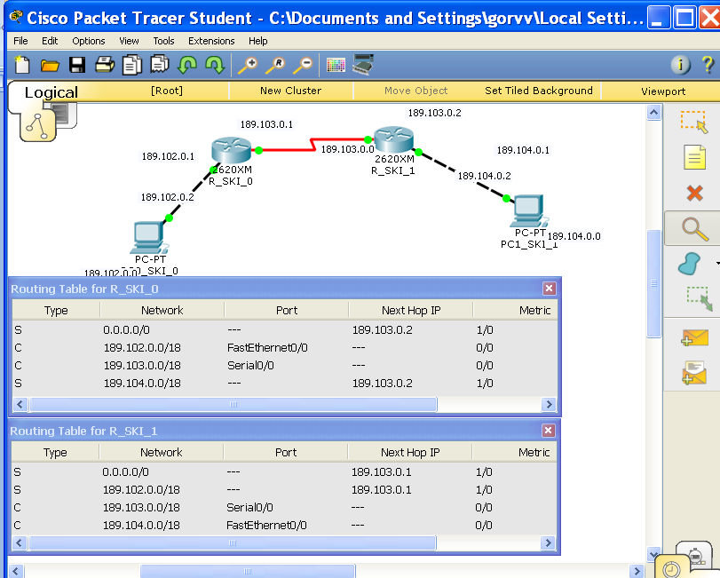
Что мы увидели в таблицах маршрутизации вашей схемы. Какой смысл столбца Type. Ваши анализ и выводы.
Дать свое заключение по результатам пунктов 9-10.
Сохранить файл-pkt (Модель №1).

11. Реально в жизни у вас не два-три компьютера в подсети, а десятки и сотни.
Как Вы решили бы проблему их конфигурирования.
Дать ответ. Только для желающих.
(Только для желающих - можно привести вариант реализации этой проблемы. Новую схему модели поместить в отчет. И далее работаете с новой схемой.)

Для каждой из городских сетей фирмы заполните таблицу

Город | Требуемое кол-во  Ip -адресов | Реально получено от провайдера после вашего распределения  пул адресов (первый –First и последний – Last адрес городской сети фирмы) | Ip- адрес городской сети  (Net-адрес) | Ip- адрес шлюза для хостов городской сети
Гродно | ???
Гомель | ???
Минск | ???
Могилев | ???

12. Далее продолжаем работать с копией предыдущего файла модели. (Модель №2)
Настроить статические маршруты между узлами, используя CLI.
(По аналогии как в лабораторной работе №7.)
Взаимодостижимость всех оконечных узлов пока не проверяем.
Ответить на вопросы.
Существует ли еще иная маршрутизации кроме статической?

13. Просмотреть таблицы маршрутизации всех маршрутизаторов и вывести их в отчет. Желательно вывести скриншоты ТМ в следущем виде:
Маршрутизатор №1
таблица из пункта 10 ,
таблица из пункта 13.
И так далее соответственно.
Что изменилось в таблицах маршрутизации по сравнению с пунктом 10?

Можно ли обойтись без таблиц маршрутизации?
Для желающих.
Можно ли таблицу маршрутизации в вашем случае оптимизировать?
Если можно, то как; предложите свой вариант.

14. Проверить взаимодостижимость всех оконечных узлов пользователей модели №2. Достаточно по одному пингу для узлов из каждой подсети и по одному пингу внутри подсети.
Снова просмотреть таблицы маршрутизации всех маршрутизаторов и вставить их в отчет.

15. Таблицы маршрутизации были получены Вами три раза (пункты 10, 13 ,14). Прокомментируйте полученные результаты на примере одного из маршрутизаторов. Вставить скриншоты трех таблиц выбранного маршрутизатора и провести анализ изменения их содержимого. Если были изменения, то какие?

16. Сохранить файл-pkt (Модель №2).
Далее работаем с копией файла модели 2. (Модель №3)
17. Выключить питание у маршрутизатора №2 (смоделировали поломку устройства).
Проверить взаимодостижимость всех оконечных узлов пользователей
(как в пункте 14).
Дать комментарий проведенного эксперимента

18. Выдать снова все таблицы маршрутизации.
Сравнить с ТМ, которые были получены в пункте 14.
Сделать выводы.
Изменения были ? Если были, то какие и тогда вставить в отчет ТМ, у которых были отмечены изменения?

19. Сохранить файл модели№3.
Далее работаем с копией файла модели №3. (Модель №4)

20. Восстановить работоспособность маршрутизатора №2
(выполнили ремонт устройства).
Выключить питание у маршрутизатора №1 (Маршрутизатор вывели из строя).
Проверить взаимодостижимость всех оконечных узлов пользователей
(как в пункте 14).
Дать анализ полученных результатов пингования.

21. Выдать снова ТМ маршрутизаторов.
Сравните с таблицами, полученными в пункте 18.
Изменения были ? Если были, то какие?

22. Сохранить файл модели №4.

23. Только для желающих.
Проанализировать ситуацию после выполнения пункта 20.
Предложить уже в модели №5 ваш вариант решения задачи
повышения отказоустойчивости всей сети.
Дать обоснование предложенного решения..
24. Отчет и файлы с моделями сохранить на портале edufpmi

Ребята “ с хвостами”!
Заливайте свои хвосты на портале в текущую лабу. Имя файла определяет к какой лабе относятся файлы отчета и моделей.

